Министерство науки и образования

Государственное образовательное учреждение

Высшего профессионального образования

Тульский Государственный Университет

Институт высокоточных систем им. В. П. Грязева

Кафедра ПБС

Пояснительная записка

Отчёт по производственной практике

Выполнил: ст. гр. 182021

Lost

Руководитель: Преподаватель А.А.

Тула 2010

Содержание

Введение 3

Процесс настройки блоков. 3

Контрольно – измерительная аппаратура и стендовая аппаратура, применяемая при настройке. 3

Заключение 3

# Введение

Во время прохождения производственной практики в НИИ “Ракета”, я был ознакомлен с деятельностью данного предприятия. Основная часть практики проходила в отделе №324. Данный отдел занимается опытно конструкторской деятельностью и научно исследовательской работой.

Для обеспечения выпуска радиолокационных станций наземной разведки и загрузки производственных мощностей завода «Урал» собственными разработками в 1942 г. на заводе было создано особое конструкторское бюро – ОКБ 448. В 1962 г. ОКБ было переведено в группу проектных организаций, непосредственно подчинённых Министерству радиопромышленности. В 1978 г. предприятие преобразовано в Научно-исследовательский институт «Ракета»

В последние годы институтом разработано и поставлено на серийное производство новое не уступающее лучшим мировым образцам поколение высокоинформативных **радиолокационных средств**:

- переносные РЛС: ближней дальности действия малой и средне дальности действия

- мобильная РЛС

- радиолокационный комплекс разведки огневых позиций стреляющих средств;

- радиолокационное средство охраны особо важных объектов ;

- универсальная автоматизированная станция измерения начальной скорости снарядов

- стационарная РЛС охраны государственной границы

- радиолокационно-оптоэлектронный комплекс контроля территорий и акваторий.

# 

# Процесс настройки блоков.

Целью настройки блоков является соответствие требованиям настоящих ТУ и комплекта конструкторской документации.

Настройку и регулировку рассмотрим на примере блока 8ХПН-42 АВПМ.466641.032 ТУ.

Настройка блока 4ХПН-41 АВИМ.468551.032 ТУ производится с целью получения параметров выходных им­пульсов тока управления в пределах допусков, обеспечивающих выполнение требований технических условий АВИМ.468341.032 ТУ.

Блок 4ХПН-41 предназначен для управления ферритовым циркулятором изделия ФППВ1-4 (переключатель волноводный высокого уровня мощности) антенно-волноводного тракта в составе изделия 1п32 - РЛС противотанкового ракетного комплекса.

**Перечень параметров, по которым производится настройка:**

1. Блок должен соответствовать схеме электрической принципиальной, перечню элементов;

2. На переходном контакте 36 платы должно быть постоянное напряжение (15±0,6)В;

3. На переходном контакте 37 платы должно быть постоянное напряжение минус (15±0,6)В;

4. На выходе блока должны формироваться импульсы тока нагрузки с чередующейся полярностью

- дельностью не более 25 икс;

- амплитудой, регулируемой в пределах:

- нижний – не более 0,4 В;

- верхний - не менее 4,7 В;

- нестабильность амплитуды - не более 1,5%.

Допускаемая погрешность длительности и уровней ± 10 %.

Допускаемая погрешность измерения нестабильности амплитуды ±5 %.

**Указания мер безопасности:**

При подготовке рабочего места и подготовке блока к настройке необхо­димо выполнять следующие правила:

1. Настройщик должен быть ознакомлен с инструкцией по технике безопас­ности, действующей у изготовителя;

2. Стенд и контрольно-измерительные приборы должны быть надежно заземлены;

3. Сетевые кабели должны не иметь повреждений защитной изоляции и на­дежно крепиться в сетевых вилках;

4. Работу проводить только на исправном (аттестованном) стенде, пользуясь исправными инструментами и приборами.

**Требования к рабочему месту:**

1. Настройка блока должна производиться в нормальных климатических условиях.

2. К рабочему месту должно быть подведено напряжение 220В 50Гц.

3. Освещение на рабочем месте должно соответствовать требованиям производственной санитарии.

4. Подключение блока к контрольно-измерительной и стендовой аппаратуре должно производится согласно ТУ

5. Контрольно-измерительные приборы, стенд должны иметь свиде­тельство о поверке с записью даты проведения поверки, сроке следующей поверки.

6. Рабочее место должно быть аттестовано в соответствии с действую­щим порядком у изготовителя.

**До проведения настройки необходимо:**

- проверить наличие документации, указанной в приложении настоящей инструкции;

- проверить наличие в сопроводительной документации отметки о прове­дении всех контрольных операций, предусмотренных технологией изготовле­ния блока, предшествующих настройке;

- проверить наличие свидетельств контрольно-измерительных приборов перечисленных в приложении настоящей инструкции с за­писью даты проведения поверки, срока следующей поверки и проверки их ра­ботоспособности;

- собрать рабочее место в соответствии со схемой соединения блока с из­мерительной и стендовой аппаратурой приведенной в приложении АПИМ.468341.032 ТУ;

- подготовить стенд ХПП-Н-41М к настройке в соответствии с паспортом на стенд ГИЕФ.466661.002 ПС, при этом необходимо тумблеры стенда устано­вить в положение ОТКЛ или нижнее положение;

- включить измёрительные приборы не менее чем за 15 мин до начала на­стройки.

**Методы настройки и проверки:**

1. До настройки проверяется визуально:

- установка элементов на соответствие сборочному чертежу;

- отсутствие залива припоем соседних выводов у микросхем;

- пропайка планарных выводов у микросхем.

2. Прозвонка цепи питания на отсутствие короткого замыкания.

3. Настройка блока по параметрам настройки указанных в технических условиях АВАМ.468341.032 ТУ.

Блок считается настроенным, если его выходные параметры соответствуют требованиям ААИМ.468341.032 ТУ с учётом требований настоящий инструкции.

По окончанию настройки делается отметка в сопроводительном документе о настройке блока.

Настроенный блок вместе с сопроводительным документом сдаётся мас­теру цеха-изготовителя.

# Контрольно – измерительная аппаратура и стендовая аппаратура, применяемая при настройке.

|  |  |  |
| --- | --- | --- |
| Наименование оборудования, тип, шифр | Количество | Эквивалент при замене оборудования |
| Вольтметр универсальный цифровой В7-40 | 1 | В7-38, В7-46 |
| Прибор комбинированный Ц4352 | 1 | АВО-5М1 |
| Источник питания постоянного тока Б5-47 | 2 | Б5-70 |
| Осциллограф универсальный С1-120 | 1 | С1-65 |
| Стенд ХТП-Н-41М | 1 |  |

**Вольтметр цифровой В7-40.**

 Вольтметр универсальный цифровой В7-40 предназначен для анализа переменного и постоянного напряжения, силы переменного и постоянного токов и электрического сопротивления, а также для связи с внешними устройствами.

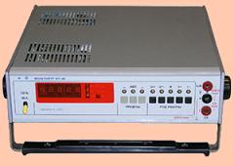

Принцип работы вольтметра универсального цифрового В7-40 состоит в конвертации измеряемой физической величины (переменного напряжения, постоянного тока, переменного тока и сопротивления) в постоянное напряжение с дальнейшим его измерением внутренним аналого-цифровым преобразователем.

**Основные технические характеристики вольтметра В7-40:**

|  |  |
| --- | --- |
| Диапазон измерения: |  |
| напряжения постоянного тока | 0,01 мВ - 1000 В (0,2-2-20-200-2000 В) |
| напряжения постоянного тока с высоковольтным делителем напряжения (ДНВ) | 1-40 кВ |
| среднеквадратического значения переменного напряжения произвольной формы | 2 мВ - 500 В (0,2-2-20-200- 2000 В) |
| среднеквадратического значения напряжения синусоидальной формы совместно с ВЧ-пробником | 0,1 -15 В (до 1000 МГц)(0,2-2-20 В) в режиме измерения постоянного напряжения |
| силы постоянного тока | 0,01 мкА - 2000 мА (с шунтом - до 10 А) (0,2-2-20-200-2000 мА) |
| Входная ёмкость | 50 пФ |
| Питание | 220±22В, 50±0,5 Гц или 220±11 В, 400+28 -12 Гц |
| Масса | 5,5 кг |
| Габариты | 304x80x320 мм |

**Универсальный вольтметр цифровой В7-38.**

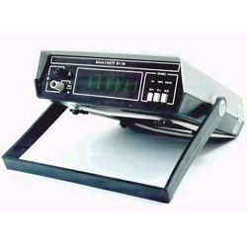

В7-38 предназначен для измерения основных электрических величин: напряжения постоянного и переменного тока, силы постоянного и переменного тока, а также сопротивления постоянному току. Выбор диапазонов измерения, определение и индикация полярности автоматические.  
    Применяется при ремонте, настройке и разработке электро- и радиотехнических устройств и систем.

**Основные технические характеристики вольтметра В7-38:**

|  |  |
| --- | --- |
| Диапазон измерения: |  |
| напряжения постоянного тока | 10 мкВ - 1000 |
| напряжения переменного тока | 10 мкВ - 300 В (30 Гц -100 кГц |
| постоянного и переменного тока | 10-5 - 2*103 мА (30 Гц-20 кГц) |
| сопротивления постоянному току | 10-5 - 2*104 кОм |
| Входное сопротивление (при измерении напряжения постоянного тока) | 10 М0м ±5 % |
| Активная составляющая входного сопротивления (при измерении напряжения переменного тока) | 1 М0м ±5 % |
| Входная емкость | не более 100 пФ |
| Питание | 22О±22 В, 50±0,5 Гц или 60±0,6 Гц |
| Потребляемая мощность | 10 В*А |
| Масса | 2 кг |
| Габариты | 245х86х268 мм |

**Прибор комбинированный Ц4352.**

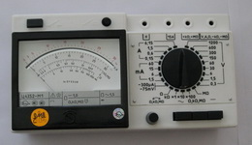

**Прибор комбинированный Ц4352-М1** предназначен для измерения электрофизических величин: силы постоянного и переменного тока, постоянного напряжения, переменного напряжения, электросопротивления. Прибор обеспечивает высокую точность имерений и имеет автозащиту от перегрузок.

**Основные технические характеристики Ц4352:**

|  |  |
| --- | --- |
| Класс точности | 1/1,5 |
| Сила постоянного тока, мА | 0,3 ... 15000 |
| Сила переменного тока, мА | 1,5 ... 15000 |
| Напряжение постоянного тока, В | 0,075 ... 1200 |
| Напряжение переменного тока, В | 0,3 ... 1200 |
| Сопротивление постоянному току, кОм | 0,2 ... 5000 |
| Уровень сигнала по напряжению, дБ (-) | -10 ... +12 |
| Частотный диапазон, Гц | 45-65 ... 10000 |
| Питание | автономное, 3х1,5 B |
| Размеры, мм | 215х115х87 |
| Масса, кг | 1 |
| Особенности | Автозащита, высокая точность |

**Источник питания постоянного тока Б5-47**

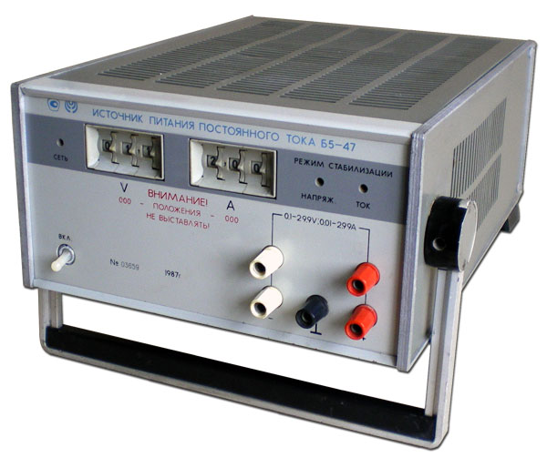

**Назначение источника питания Б5-47:**

Источник постоянного тока общего применения Б5-47  предназначен для питания радиотехнических устройств стабилизированным напряжением и током в лабораторных и цеховых условиях. Наличие дистанционного управления позволяет использовать его в АИС. Величина выходного напряжения и тока может регулироваться вручную и дистанционно электрическими сигналами в коде 8-4-2-1. В зависимости от положения органов управления и от величины нагрузки источник питания может работать в режимах стабилизации напряжения или тока. Переход от одного режима к другому происходит автоматически при превышении нагрузки (тока или напряжения) установленного значения, обеспечивая тем самым защиту источника питания и потребителя от перегрузки. Предусмотрена возможность работы источника как с изолированным выходом, так и при заземлении клеммы любой полярности. Выходное напряжение гарантируется не только на клеммах, но и непосредственно на нагрузке, что достигается за счет использования четырехпроводной системы подключения нагрузки к источнику.Дистанционное управление имеет гальваническую развязку от сети и нагрузки, но требует дополнительного интерфейса для работы в составе автоматизированной системы.

**Особенности источника питания Б5-47:**

- Надежная защита от перегрузок

- Возможность параллельной и последовательной работы

- Изолированный выход

- Дистанционное и ручное управление

- Четырехпроводная линия подключения нагрузки

- Режимы работы: стабилизация напряжения, стабилизация тока

- Автоматический переход от одного режима к другому

**Основные технические характеристики источника питания Б5-47:**

|  |  |
| --- | --- |
| U вых, В | 0,1-29,9 |
| I нагр, А | 0,01-2,99 |
| Дискретность установки напряжения, мВ | 100 |
| Дискретность установки тока, мА | 10 |
| Время установления рабочего режима при программировании | 100 мс |
| Код управления | 8-4-2-1 |
| Потребляемая мощность | 400 В*А |
| Габаритные размеры | 236Х326Х133 мм |
| Масса | 9 кг |

Осциллограф универсальный С1-65.

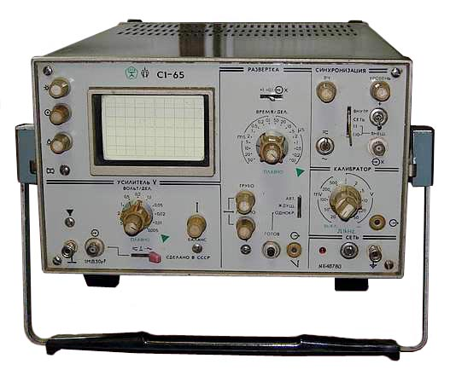

Предназначен для исследования формы электрических сигналов путем визуального наблюдения и измерения их амплитудных (25 мв - 300 В) и временных (25 нс - 0,5 с) параметров в цеховых, лабораторных и полевых условиях.

Заменяет осциллограф С1-65. Имеет более широкую полосу пропускания, большую рабочую часть экрана, повышенную надежность.

|  |  |
| --- | --- |
| **Вертикальное отклонение** | |
| Полоса пропускания | 0-50 МГц |
| Время нарастания | 7-10 нс |
| Коэффициент отклонения | 5 мВ/дел-10 В/дел, 5 мВ/дел (0-25 МГц) |
| Входное сопротивление и емкость | 1 МОм, 30 пФ; 10 МОм, 10 пФ (с выносным делителем) |
| **Горизонтальное отклонение** | |
| Коэффициент развертки | 0,01 мкс/дел-50 мс/дел (с 10-кратной растяжкой) |
| Режим работы развертки | автоколебательный, ждущий, однократный |
| **Синхронизация** | |
| внутренняя | при изображении 4,8 мм (до 5 МГц) и при изображении 8 мм (5-35 МГц |
| внешняя | сигналами амплитудой 0,5-30 В c частотой до 35 МГц |
| Питание | 220 В, 50 Гц; 115 или 220 В, 400 Гц |
| Потребляемая мощность | 125 В · А |
| Габаритные размеры | 300X180X420 мм |
| Масса | 16 кг |

**Частотомер Ч3-63**

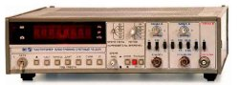

**Назначение частотомера Ч3-63:**

Частотомер Ч3-63  предназначен для измерения частоты и периода синусоидальных сигналов, частоты и периода повторения импульсных сигналов, длительности импульсов, отношения частот электрических сигналов, счета числа (суммирования) электрических колебаний. Частотомер Ч3-63 применяется для настройки, испытаний и калибровки различных приемопередающих трактов, фильтров, генераторов, синтезаторов частоты, систем связи и других устройств. Наличие программного кодового дистанционного управления и возможность выдачи информации на внешнее регистрирующее устройство позволяют использовать прибор в информационно-измерительных и технологических системах, управляемых с помощью ЭВМ.

**Особенности частотомера Ч3-63:**

- Высокая точность измерений

- Выдача информации на регистрирующее устройство

- Дистанционное управление

- Жесткие условия эксплуатации

- Самоконтроль

- Малые габариты и масса

**Технические характеристики частотомера Ч3-63:**

|  |  |
| --- | --- |
| Параметры | Значения |
| Диапазон напряжений входного сигнала | При измерении частоты 0,03 - 10 В (для частот 1,0 - 1,5 ГГц — 0,03 - 10 мВт) |
| При измерении периода 0,03 - 10 В (для сигнала импульсной формы 0,1 - 30 В) |
| При измерении длительности импульсов 0,1 - 10 В |
| Диапазон измеряемых частот | Синусоидального сигнала 0,1 Гц - 1000 МГц |
| Импульсного сигнала 0,1 Гц - 200 МГц (0,1-10 В) |
| Погрешность измерения частоты | Не более 5*10-7±1 ед. сч. (за 12 мес) |
| Диапазон измеряемых периодов синусоидального и импульсного сигналов | 0,1 мкс - 104 с (10 МГц-10-4 Гц) |
| Диапазон измеряемых длительностей импульсов | 0,1 мкc - 104 с |
| Входное сопротивление | 1 МОм (50 Ом) |
| Входная емкость | 50 пФ |
| Питание | 220 В, 50 Гц; 220 или 115 В, 400 Гц |
| Источник постоянного тока | 27±3 В |
| Потребляемая мощность | 50 В · А |
| Габариты | 312 мм X 95 мм X 335 мм |
| Масса | 6 кг |

# Заключение

В ходе прохождения практике мною изучены приёмы настройки и проверки параметров блока согласно инструкции по настройки и техническим условиям. Самостоятельно проведена настройка блока, в процессе которой были освоены приёмы работы с электрической принципиальной схемой, сборочным чертежом. Изучены приёмы работы со стендовым оборудованием и контрольно-измерительными приборами.

Результаты настройки, регулировки и проверки параметров блоков позволяют при необходимости: вносить изменения в электрическую принципиальную схему, сборочный чертеж с целью повышения эксплуатационных характеристик и надежного функционирования.